Engenharia e Requisitos de Software - 2022

Clínica Social

Levantamento de Requisitos

| Versão: | Versão 00.02 |
| --- | --- |
| Data: | 05-07, 2022 |
| Identificador do documento: | LR |
| Versão do *Template* Utilizada na Confecção: | 0.0.1 |
| Localização: | ufn.edu.br |

Todos os direitos reservados

Histórico de revisões do modelo:

| Versão  (00.00) | Data  (28/06/2022) | Autor | Descrição | Localização |
| --- | --- | --- | --- | --- |
| 00.01 | 28/JUN/2022 | Régis Martins | Versão inicial.  Formatação do doc. e revisão para fechar uma versão.  Levantamento de requisitos.  Iniciou-se o processo de criação dos diagramas. | Universidade Franciscana, Santa Maria - RS, Brasil |
| 00.02 | 05/JUL/2022 | Pedro Cassenote | Finalização dos diagramas.  Mudanças menores p/finalização do documento.  Formato final.  Versão revisada. | Universidade Franciscana, Santa Maria - RS, Brasil |

Aprovadores

| **Nome** | **Função** |
| --- | --- |
| Diego Luan | Gerente de Projeto |
| Pedro Maurer | Gerente de Configuração |
| Pedro Cassenote | Engenheiro de Qualidade e Processo |
| Douglas Charão | Analista de Negócios |
| Gabriel Rosa | Arquiteto de Software |
| Lucas Suchorski | Colaborador |
| Régis Martins | Colaborador |

**Índice**

1. Introdução................................................................................................................. 5
2. Visão Geral do Produto...................................................................................................................... 5
3. Premissas e restrições................................................................................................................... 6
4. Requisitos Funcionais................................................................................................................. 6
5. Requisitos Não Funcionais................................................................................................................. 7
6. Diagramas…………………………………………………………………………………. 9

6.1. Diagrama de caso de uso………………………………………………………….. 9

6.2. Diagrama de atividades……………………………………………………………. 10

6.3. Diagrama de Classe…………………………………………………………………17

**1.** **Introdução**

## **1.1.** **Propósito**

Este documento especifica os requisitos do sistema a ser desenvolvido pela *Engenharia e Requisitos de Software,* fornecendo aos desenvolvedores as informações necessárias para o projeto e implementação, assim como para a realização dos testes e homologação do sistema.

## **1.2.** **Público Alvo**

Este documento se destina aos arquitetos de software, engenheiros de software e testadores.

## **1.3.** **Escopo**

*Este documento realiza a elicitação de requisitos de um sistema para gerenciar a acessibilidade ao atendimento médico, facilitando o agendamento de consultas e organização do meio.*

## **1.4.** **Definições e Abreviações.**

1.4.1. CRM - Conselho Regional de Medicina

1.4.2. CRP - Conselho Regional de Psicologia

1.4.3. Cofen - Conselho Federal de Enfermagem

1.4.4. CPF - Cadastro de Pessoas Físicas

1.4.5. RG - Registro Geral

## **1.5.** **Visão geral do documento**

§ **Na seção 2** apresenta uma visão geral do sistema, caracterizando qual é o seu escopo e descrevendo seus usuários.

§ **A seção 3** especifica as premissas e restrições dos requisitos levantados.

§ **Na seção 4** são enumerados todos os requisitos funcionais, e

§ **Na seção 5** os não-funcionais do sistema.

# **2.** **Visão Geral do Produto**

Desenvolver uma aplicação que permita fazer cadastro de usuários, sejam eles clientes ou profissionais, onde o cliente poderá requisitar os serviços, estipulando restrições de horário, restrições de deslocamento e descrição da demanda e para profissional ser possível ver a descrição do serviço, as restrições de horário e de localização que foram colocadas, podendo assim, aceitar ou recusar o serviço.

## **2.1.** **Descrição dos usuários**

Os usuários alvo serão médicos de diversas áreas que pelo meio deste software podem encontrar pacientes e os encaminhar para especialistas de diversas áreas da medicina, conforme a necessidade assim como os pacientes entenderem e serem encaminhados para a área que tratará seu(s) problema(s), possibilitando também os pacientes serem atendidos em casa, de forma remota ou presencial.

# **3.** **Premissas e restrições**

Descreve as premissas que estarão sendo adotadas durante a descrição dos requisitos.

° **Restrição 01**: o sistema deverá apresentar restrições de horário para o usuário.

° **Restrição 02**: o sistema deverá apresentar restrições de deslocamento e descrição da demanda ao usuário.

° **Restrição 03**: a área de especialidade do atendente "funcionário" deve condizer com a demanda do cliente caso o cliente a tenha informado, caso contrário o cliente deve ser encaminhado para atendimento geral descrevendo suas dúvidas para posteriormente ser encaminhado ao especialista correto.

° **Premissa 01**: os módulos de cadastro do sistema devem possuir um formulário para preenchimento das informações básicas pessoais dos usuários, e outro formulário com os dados solicitados e com informações adicionais que validem o registro da profissão social.

° **Premissa 02:** o usuário da profissão social deverá visualizar a descrição do serviço com suas devidas restrições, possibilitando o aceite ou a recusa do serviço agendado.

# **4.** **Requisitos Funcionais**

## **4.1.** **RF001 - Login**

*É necessário uma tela de login para entrar no sistema, contendo campo de usuário, senha e uma validação CAPTCHA, assim como uma opção de recuperar senha.*

## **4.2.** **RF002 - Cadastro de Clientes**

*É necessário uma tela de cadastro para cadastrar clientes, com no mínimo, campo de usuário, senha e confirmação de senha e preferivelmente e-mail e em seguida* nome, sobrenome, cpf, rg, endereço e profissão*.*

## **4.3.RF003 - Cadastro de Funcionários**

*Campos para Usuário, senha, confirmação de senha, email, nome,* sobrenome, cpf, rg, endereço, profissão e salário*,*Conselho Regional de Medicina - CRM, Conselho Regional de Psicologia - CRP, Conselho Federal de Enfermagem - Cofen*.*

## **4.4.RF004 - Solicitação de atendimento**

*É necessário uma tela para que os clientes possam solicitar atendimento após o login.*

## **4.5.RF005 - Tela para aceita ou recusa de atendimento**

*É necessário uma tela para que os profissionais possam aceitar ou recusar uma solicitação de atendimento após o login.*

# **5.** **Requisitos Não Funcionais**

*Descreve os requisitos não-funcionais do sistema. Os requisitos são descritos nas próximas subseções. Tais como:*

1. Segurança: Descreve os requisitos associados à integridade dos dados, privacidade, como o sistema trata de informação confidencial, liberação de acesso aos usuários do sistema

2. Desempenho: Descreve o tempo de resposta do sistema durante o uso dos recursos disponibilizados

3. Usabilidade: Descreve os requisitos não-funcionais associados à facilidade de uso do sistema

4. Confiabilidade: Descreve os requisitos não funcionais associados à frequência de falha, e a robustez do sistema na recuperação destas falhas

5. Padrões: Descreve quais os padrões e normas a serem seguidas ao desenvolvimento do sistema

6. Hardware e Software: Descreve qual o hardware e software que será utilizado pelo sistema

## **5.1.** **RNF001 -** Alteração de **dados de usuários cadastrados**

*Dados como nome, endereço, salário e profissão podem mudar, alterando um cadastro que já é válido e está em uso evitamos o acúmulo de cadastros desatualizados.*

## **5.2.** **RNF002 - Validador CRM**

Funcionalidade para validação de CRM, por meio do site[*https://portal.cfm.org.br/busca-medicos/*](https://portal.cfm.org.br/busca-medicos/)

## **5.3. RNF003 - Validador C**R**P**

Funcionalidade para validação do CRP, através do site <http://cadastro.cfp.org.br/>.

## **5.4. RNF004 - Criptografia de senhas**

Senhas devem ser criptografadas.

## **5.5. RNF005 - Validador COFEN**

Funcionalidade para validação do COFEN, através do site <http://www.cofen.gov.br/categoria/sirc>

## 5.6. RNF006 - Validador CPF

Funcionalidade para validação de CPF. Exemplo de código mais a lógica de verificação no site <https://dicasdeprogramacao.com.br/algoritmo-para-validar-cpf/>

## 5.7. RNF007 - Limite de recusas para uma solicitação

Após uma solicitação ser recusada muitas vezes, verificar se é realmente válida e/ou atribuir a um profissional.

# **6.** **Diagramas**

# **6.1.** **Diagrama de Caso de Uso**

# 

# **6.2.** **Diagramas de Atividades**

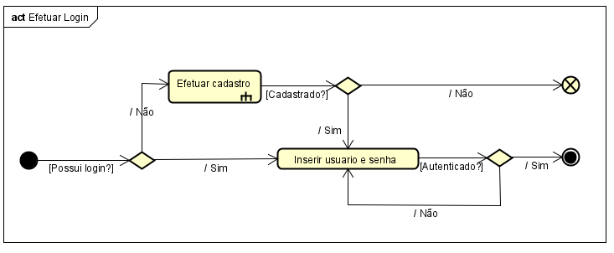

| Identificação: | UC001 |
| --- | --- |
| Caso de Uso: | Efetuar Login |
| Descrição: | Efetuar login para acessar o sistema |
| Atores: | - Cliente  - Profissional |
| Ator(es) Secundário(s): | - |
| Pré-condições: | Se esta condição não for verdadeira, o usuário não acessa o sistema |
| Pós-condições: | Após, os usuários terão acesso ao sistema |
| Fluxo Principal: | P01. O usuário insere seus dados  P02. O sistema confere se os dados estão corretos  P03. O acesso é liberado  P04. O caso de uso encerra |
| Fluxo Alternativo: | A01. O usuário insere os dados  A02. O sistema confere se os dados estão corretos  A03. Se os dados forem incorretos, o sistema pede para que os dados sejam inseridos novamente |
| Fluxo de Exceções: | - |
| Regras de Negócio: | - Profissional deve estar com seus documentos válidos  - Cliente deve estar com seus documentos válidos |
| Casos de Uso ou Cenários Incluídos: | - |
| Pontos de Extensão: | - |
| Outras informações: | - |
| Protótipo |  |

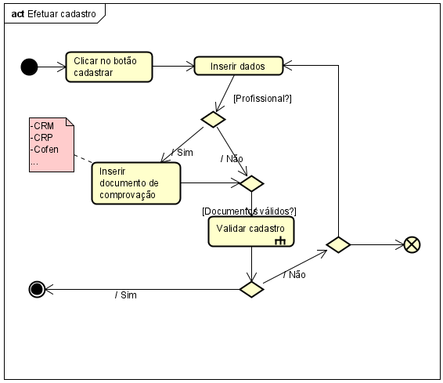

| Identificação: | UC002 |
| --- | --- |
| Caso de Uso: | Efetuar Cadastro |
| Descrição: | Funcionalidade para cadastro de usuário do sistema, seja profissional ou cliente, alterando apenas alguns campos entre os tipos. |
| Atores: | - Profissional  - Cliente |
| Ator(es) Secundário(s): | - Administrador |
| Pré-condições: | - Possuir documentos em mãos  - Possuir um dispositivo para utilização do aplicativo |
| Pós-condições: | - |
| Fluxo Principal: | P01. Abrir o aplicativo  P02. Clicar no botão ‘Cadastrar’  P03. Inserir os dados solicitados  P04. Clicar no botão ‘Solicitar cadastro’  P05. Aguardar validação do sistema  P06. Recebida a confirmação, fim do caso de uso. |
| Fluxo Alternativo: | A01. Abrir o aplicativo  A02. Clicar no botão ‘Cadastrar’  A03. Inserir os dados solicitados  A04. Clicar no botão ‘Solicitar cadastro’  A05. Aguardar validação do sistema  A06. Detectado invalidade nos dados, corrigir os dados incorretos.  A07. Clicar no botão ‘Solicitar cadastro’  A08. Aguardar validação do sistema  A09. Recebida a confirmação, fim do caso de uso. Caso contrário, retorna ao A06. |
| Fluxo de Exceções: | - |
| Regras de Negócio: | - Para ser um profissional, o usuário deve possuir um documento de profissão válido e que será validado (CRM/CRP/etc).  - Para ser um cliente, basta ter os documentos solicitados e necessitar os serviços. |
| Casos de Uso ou Cenários Incluídos: | - |
| Pontos de Extensão: | - |
| Outras informações: | - |
| Protótipo |  |

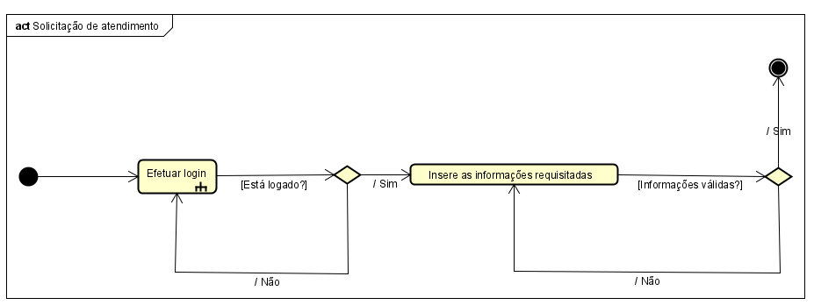

| Identificação: | UC003 |
| --- | --- |
| Caso de Uso: | Solicitação de atendimento |
| Descrição: | Funcionalidade para solicitar um atendimento médico |
| Atores: | Cliente |
| Ator(es) Secundário(s): | - |
| Pré-condições: | - Possuir acesso ao sistema |
| Pós-condições: | - Comparecer ao atendimento no horário marcado |
| Fluxo Principal: | P01. Efetuar login  P02. Acessar aba de ‘Solicitar demanda’  P03. Informar os dados necessários (descrição do problema e horário desejado)  P04. Pressionar o botão ‘Solicitar’  P05. Fim do caso de uso. |
| Fluxo Alternativo: | - |
| Fluxo de Exceções: | - |
| Regras de Negócio: | O cliente deve ter comprometimento de comparecer no horário marcado e descrever o problema de forma clara para facilitar a seleção do profissional |
| Casos de Uso ou Cenários Incluídos: | [UC001] Efetuar login |
| Pontos de Extensão: | - |
| Outras informações: | - |
| Protótipo:GUI |  |

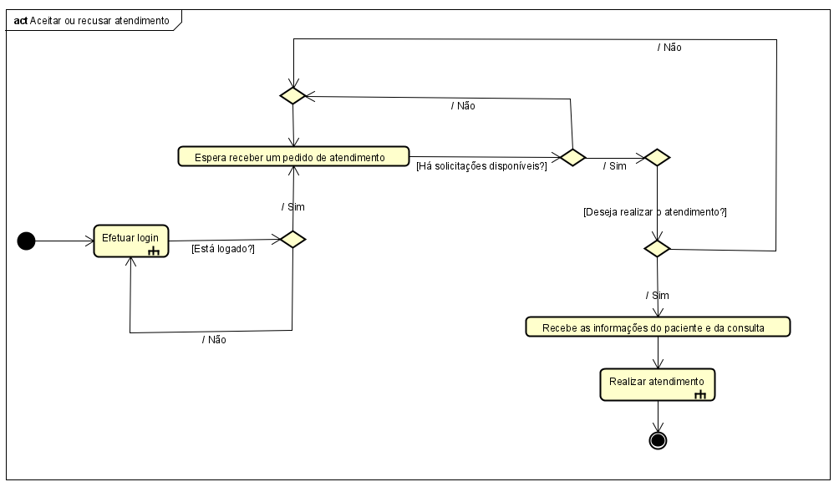

| Identificação: | UC004 |
| --- | --- |
| Caso de Uso: | Aceitar ou recusar atendimento. |
| Descrição: | Funcionalidade para aceitar ou recusar um atendimento médico. |
| Atores: | Profissional |
| Ator(es) Secundário(s): | Cliente |
| Pré-condições: | Possuir login cadastrado |
| Pós-condições: | - |
| Fluxo Principal: | P01. Efetuar login  P02. Acessar aba de ‘Demanda/atendida’  P03. Informar se deseja aceitar ou recusar a demanda do paciente.  P04. Pressionar o botão ‘V’ verde para solicitar ou no ‘X’ vermelho para cancelar.  P05. Fim do caso de uso. |
| Fluxo Alternativo: | A01. Se o Profissional não possuir cadastro, ou não estiver logado, deverá efetuar/logar no sistema |
| Fluxo de Exceções: | - |
| Regras de Negócio: | O Profissional deve possuir os seus registros no conselho de sua área |
| Casos de Uso ou Cenários Incluídos: | [UC001] Efetuar login |
| Protótipo: |  |

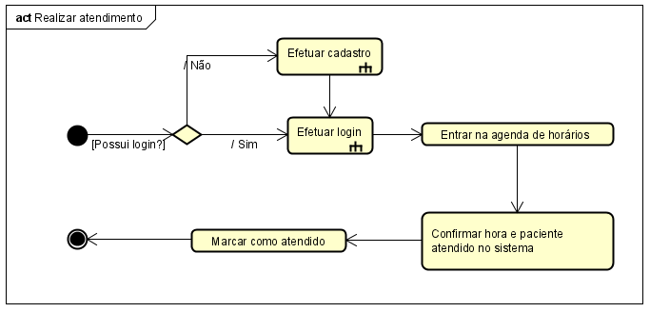

| Identificação: | UC005 |
| --- | --- |
| Caso de Uso: | Realizar atendimento |
| Descrição: | O Profissional realizará seu atendimento |
| Atores: | Profissional |
| Ator(es) Secundário(s): | Cliente |
| Pré-condições: | O Profissional deverá logar |
| Pós-condições: | Após logar, conferir na agenda seus horários |
| Fluxo Principal: | P01. O Profissional loga no sistema  P02. Acessar aba de ‘Horários/Restrições’  P02. Confere sua agenda de horários  P03. Realiza atendimento  P04. Marca como atendido no sistema |
| Fluxo Alternativo: | A01. Se o Profissional não possuir cadastro, ou não estiver logado, deverá efetuar/logar no sistema |
| Fluxo de Exceções: | - |
| Regras de Negócio: | O Profissional deve possuir os seus registros no conselho de sua área |
| Casos de Uso ou Cenários Incluídos: | - [UC001] Efetuar Login  - [UC002] Efetuar Cadastro |
| Pontos de Extensão: | - |
| Outras informações: | - |
| Protótipo: |  |

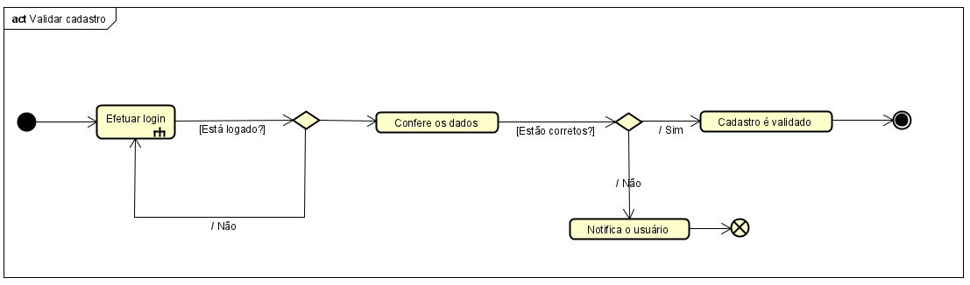

| Identificação: | UC006 |
| --- | --- |
| Caso de Uso: | Validar Cadastro |
| Descrição: | O Administrador válida-rá os cadastros |
| Atores: | Administrador |
| Ator(es) Secundário(s): | Cliente |
| Pré-condições: | Cadastros irregulares serão notificados para posteriores aprovações |
| Pós-condições: | Cadastros corretos serão validados |
| Fluxo Principal: | P01. Efetuar login  P02. Validação dos dados pelo tipo (CPF/CRM/CRP/etc)  P03. Confirmação de cadastro  P04. Fim do caso de uso |
| Fluxo Alternativo: | A01. Efetuar login  A02. Validação dos dados pelo tipo (CPF/CRM/CRP/etc)  A03. Confirmação de invalidez  A04. Notificar usuário  A05. Fim do caso de uso |
| Fluxo de Exceções: | - |
| Regras de Negócio: | - |
| Casos de Uso ou Cenários Incluídos: | [UC001] Efetuar Login |
| Pontos de Extensão: | - |
| Outras informações: | - |

# **6.3.** **Diagramas de Classes**

# 